
2014学年浙江省五校联考第二次考试
理科综合试题卷
物理部分

14．有关物理学研究问题方法的叙述正确的是 ( )
A．亚里士多德首先采用了以实验检验猜想和假设的科学方法
B．探究加速度与力、质量三个物理量之间的定量关系，采用控制变量法研究
C．用比值法来描述加速度这个物理量，其表达式为$a=\frac{F}{m}$
D．如果电场线与等势面不垂直,那么电场强度就有一个沿着等势面的分量,在等势面上移动电荷静电力就要做功。这里用的逻辑方法是归纳法
15．下表列出了某种型号轿车的部分数据,表格右侧图为轿车中用于改变车速的档位.手推变速杆到达不同档位可获得不同的运行速度,从“1～5”逐档速度增大，R是倒车档。试问若轿车在额定功率下,要以最大动力上坡,变速杆应推至哪一档？当轿车以最高速度运行时,轿车的牵引力约为多大（ ）
A．“5”档、8000N B．“5”档、2000N
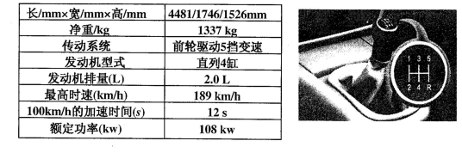
C．“1”档、4000N D．“1”档、2000N

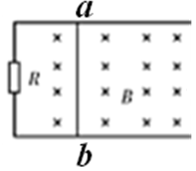
16．如图，两根相距L=1m电阻不计的平行光滑金属导轨水平放置，导轨足够长,其一端接有一电阻R=2Ω，导轨处在磁感应强度为B=0.5T的匀强磁场中，磁场方向垂直导轨平面向里。一根质量m=0.2 kg、电阻r=0.5Ω的金属棒置于导轨最左端，并与导轨垂直放置。有两种情况可以让棒在导轨上作匀变速运动：（1）给棒施加一个水平向右的随时间变化的力F，可以让棒从静止开始向右以加速度a=1m/s²作匀加速运动。（2）将轨道左端的定值电阻换成一个随时间变化的电阻R₀，再给棒一个水平向右初速度v₀=6m/s，可以使棒向右以加速度a=-1m/s²匀减速运动一段时间。则上述两种情况所描述的变力F或变化的电阻R₀满足的方程是（ ）
A．F=0.1t+0.2 (N) R₀=7-1.25t (Ω)
B．F=0.1t-0.2 (N) R₀=7+2.5t (Ω)
C．F=0.125t+0.2 (N) R₀=7.5-1.25t (Ω)
D．F=0.125t-0.2 (N) R₀=7.5+1.25t (Ω)
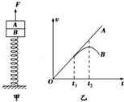
17．如图甲所示，一轻质弹簧的下端，固定在水平面上，上端叠放着两个质量均为M的物体A、B（物体B与弹簧栓接），弹簧的劲度系数为k，初始时物体处于静止状态．现用竖直向上的拉力F作用在物体A上，使物体A开始向上做加速度为a的匀加速运动，测得两个物体的v﹣t图象如图乙所示（重力加速度为g），则（ ）
A．施加外力的瞬间，A、B间的弹力大小为M（g﹣a）
B．A、B在t₁时刻分离，此时弹簧弹力大小恰好为零
C．弹簧恢复到原长时，物体B的速度达到最大值
D．B与弹簧组成的系统的机械能先逐渐增加，后保持不变

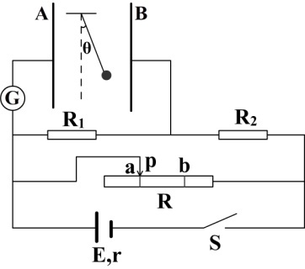
二、选择题（本题共3小题。在每小题给出的四个选项中，至少有一个选项是符合题目要求的。全部选对的得6分，选对但不全的得3分，有选错的得0分。）
18．如图所示，A和B为竖直放置的平行金属板，在两极板间用绝缘线悬挂一带电小球。开始时开关S闭合且滑动变阻器的滑片P在a处，此时绝缘线向右偏离竖直方向。（电源的内阻不能忽略）下列判断正确的是（ ）
A．小球带正电
B．当滑片P从a向b滑动时，细线的偏角θ变大
C．当滑片P从a向b滑动时，电流表中有电流，方向从上向下
D．当滑片P停在b处时，电源的输出功率一定大于滑片P在a处时电源的输出功率
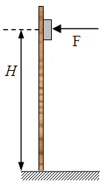
19．如图所示，离地H高处有一个质量为m的物体，给物体施加一个水平方向的作用力F，已知F随时间的变化规律为：F=F₀-kt（以向左为正，F₀、k均为大于零的常数），物体与竖直绝缘墙壁间的动摩擦因数为，且F₀>mg。时，物体从墙上静止释放，若物体所受的最大静摩擦力等于滑动摩擦力，当物体下滑后脱离墙面，此时速度大小为，最终落在地面上。则下列关于物体的运动说法正确的是（ ）
A．当物体沿墙壁下滑时，物体先加速再做匀速直线运动
B．物体与墙壁脱离的时刻为t=
C．物体从脱离墙壁到落地之前的运动轨迹是一条直线
D．物体克服摩擦力所做的功为
Q₁
Q₂
a b c
图甲
20．如图甲所示，$Q_{1}$、$Q_{2}$为两个被固定的点电荷，其中$Q_{1}$带负电，
$a$、$b$、c三点在它们连线的延长线上。现有一带负电的粒子以一定
的初速度沿直线从$a$点开始向远处运动经过b、c两点（粒子只受电
v_{c}
场力作用），粒子经过$a$、$b$、c三点时的速度分别为$v_{a}$、$v_{b}$、v_{c}，其
速度图象如图乙所示。以下说法中错误的是（ ）
A．$Q_{2}$一定带负电
B．$Q_{2}$的电量一定大于$Q_{1}$的电量
C．$b$点的电场强度最大
D．粒子由a点运动到c点运动过程中，粒子的电势能先增大后减小

非选择题部分(180分)
21．（8分）某同学用如图所示的实验装置来验证“力的平行四边形法则”, 弹簧测力计A挂于固定点P, 下端用细线挂一重物M。 弹簧测力计B的一端用细线系于O点, 手持另一端向左拉,使结点O静止在某位置。分别读出弹簧测力计A和B的示数, 并在贴于竖直木板的白纸上记录O点的位置和拉线的方向。
(1)本实验用的弹簧测力计示数的单位为N,图中A的示数为 N。
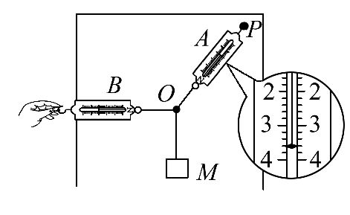
(2)下列不必要的实验要求是 。(请填写选项前对应的字母)
A．应测量重物M所受的重力
B．弹簧测力计应在使用前校零
C．拉线方向应与木板平面平行
D．改变拉力,进行多次实验,每次都要使O点静止在同一位置
(3)某次实验中,该同学发现弹簧测力计A的指针稍稍超出量程,请您提出两个解决办法。
___________________________________ _______________________

22．(12分)为测量某一玩具电动机M中的线圈的电阻率，某实验小组的部分实验方案如下：
（1）用螺旋测微器测得绕制线圈的同种规格导线的直径d如图1，则d=______mm
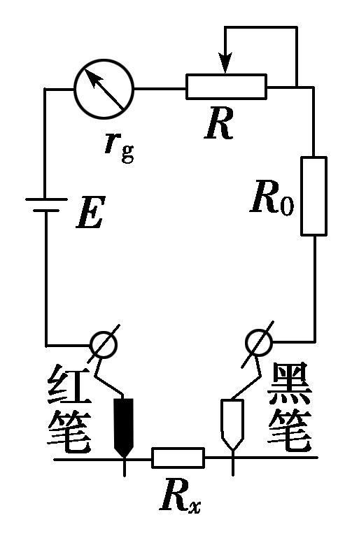
（2）如图为多用电表欧姆档的原理示意图，其中电流表的满偏电流为
300 μA，内阻r_{g}＝100 Ω，调零电阻最大阻值R＝50 kΩ，串联的固
定电阻R₀＝50 Ω，电池电动势E＝1.5 V，用它测量电阻R_{x}，能较
准确测量的阻值范围是_ _ _____(填A、B、C、D)
A．30 kΩ～80 kΩ B．3 kΩ～8 kΩ
C．300 kΩ～800 kΩ D．3 000 kΩ～8 000 kΩ
用多用电表测量电动机中导线圈的电阻R_{M}，选择“×1Ω”欧姆档，并按正确步骤操作后，指针的位置如图2（此过程电机不转动），则R_{M}=________Ω
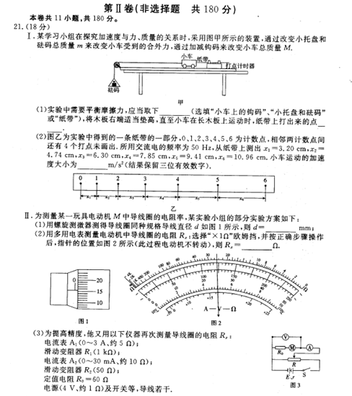
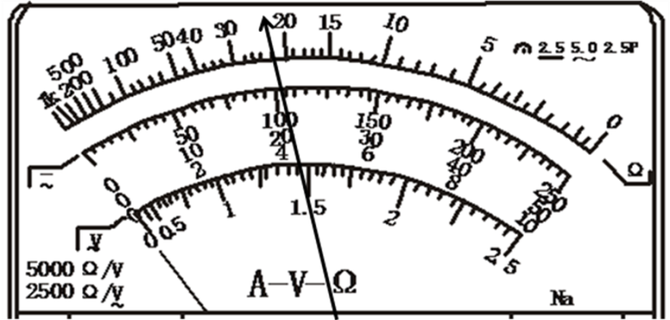

（3）为提高精度，他又用以下仪器再次测量导线圈的电阻R_{M}
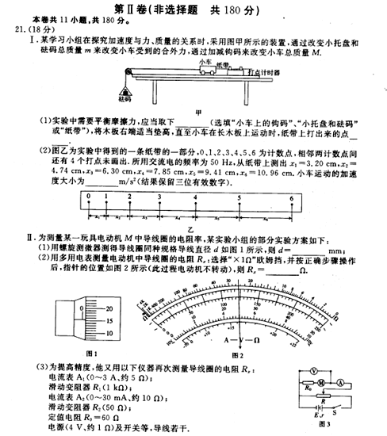
电流表A₁（0～3A，约5Ω）；
电流表A₂（0～30mA，约10Ω）；
滑动变阻器R₁（0～1kΩ）
滑动变阻器R₂（0～50Ω）
定值电阻R₀=60Ω
电源（4V，约1Ω），及开关导线若干
- 实验小组为使测量过程中电机不转动而采用了如图3所示电路图，应选择的电流表是________，滑动变阻器是_______（填写符号）
- 按照实验要求，多用电表已选择“直流电压2.5V”档作为电压表使用，请依据图3将图4实验电路中的仪表连接欠缺的两处补完整。
- 图5是该实验小组测得的数值描绘出的图像，其斜率值表示的是______(填A或B)
A、导线圈的电阻； B、导线圈的电阻与R₀阻值之和．
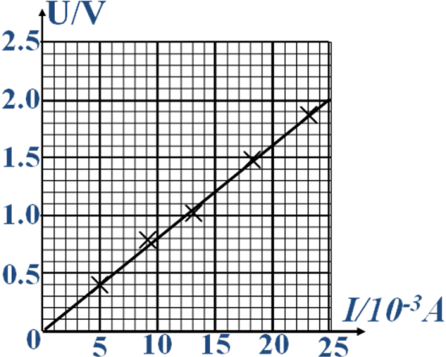
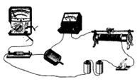
电动机
红表笔
黑表笔
A
图5
图4

23.（16分）如图甲所示，质量m=2kg的物块在平行斜面向上的拉力F作用下从静止开始沿斜面向上运动，t=0.5s时撤去拉力，利用速度传感器得到其速度随时间的变化关系图象（v-t图象）如图乙所示，g取l0m/s²，求：
（1）2s内物块的位移大小s和通过的路程L；
（2）沿斜面向上运动两个阶段加速度大小a₁、a₂和拉力大小F。
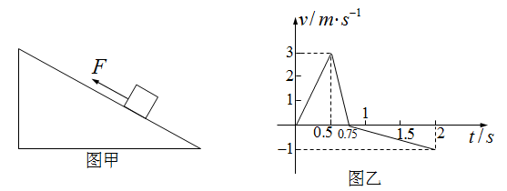

24．（20分）如图所示，在水平轨道竖直安放一个与水平面夹角为θ，长度为L₀, 以v₀逆时针匀速转动的传送带和一半径为R的竖直圆槽形光滑轨道，水平轨道的PQ段铺设特殊材料，调节其初始长度为L；水平轨道左侧有一轻质弹簧左端固定，弹簧处于自然伸长状态。小物块A轻放（初速为0）在传送带顶端，通过传送带、水平轨道、圆形轨道、水平轨道后与弹簧接触，之后A压缩弹簧并被弹簧弹回（弹回速度为刚与弹簧接触时速度的一半），经水平轨道返回圆形轨道,物块A可视为质点。已知R=0.2m,θ=37⁰,L₀=1.8m,L=1.0m,v₀=6m/s,物块A质量为m=1kg,与轮带间的动摩擦因数为μ₁=0.5,与PQ段间的动摩擦因数为μ₂=0.2,轨道其他部分摩擦不计，物块从传送带滑到水平轨道时机械能不损失。取g=10m/s²。求：
（1）物块A滑到轮带底端时速度的大小；
（2）物块A刚与弹簧接触时速度大小；
（3）物块A返回到圆形轨道的高度；
（4）若仅调节PQ段的长度L，当L满足什么条件时，A物块能返回圆形轨道且能沿轨道运动而不会脱离轨道？
L
R
P
Q
θ
v₀
A

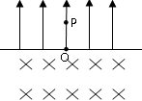
25．（22分）一宇宙人在太空（那里重力可以忽略不计）玩垒球。辽阔的太空球场半侧为均匀电场，场强为E，另半侧为均匀磁场，磁感应强度为B，电场和磁场的分界面为平面，电场方向与界面垂直，磁场方向垂直纸面向里。宇宙人位于电场一侧的P点，O点是P点至界面垂线的垂足，如图所示，现有三个质量相等的垒球，其中垒球1号与垒球2号带电量相同（带负电），垒球3号不带电。且宇宙人每次都是从同一点P投出垒球。宇宙人先在P点由静止释放垒球1号，间隔时间T后以一定初速度$v_{1}$水平向左抛出垒球2号，垒球2号第一次到达界面时刚好与第二次到达界面的垒球1号相碰。
1.试求垒球2号抛出时初速度$v_{1}$的大小。
2.试求垒球1号的比荷大小。
3.假设宇宙人在将垒球1号由静止释放的同时，将垒球3号以大小为$v_{2}$的初速度水平向左抛出，结果垒球1号刚好可以与垒球3号相碰，假设PO=
试求$v_{2}$的大小。（该题不考虑垒球之间的相互作用力）
答案
14.B 15.D 16.A 17.A 18. AC 19. BD 20. ABC
21．(1)3.6（2分） (2)D（2分） (3)使B拉力减小;减小M的重力大小;A换成量程更大的弹簧测力计或改变B的拉力方向等(任选两个) （4分，写一个得2分）
22. （1）0.155$±$0.002 （2分）
（2）25.0$±$0.5 （2分）
（3）A₂ R₂ （各1分） 如图（2分） B（2分）
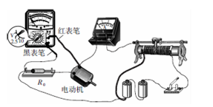

23. （1）由图乙知
物块沿斜面上升的位移： ……①（2分）
物块沿斜面下滑的距离： ……②（2分）
F

F_{N}
G₂
a₁
F_{f}
G
∴位移s=s₁-s₂= ……③（2分）
路程L= s₁+s₂= ……④（2分）
（2）由图乙知，各阶段加速度的大小
G₁
a₁=6m/s² ……⑤（1分）
a₂=12m/s² ……⑥（1分）

设斜面倾角为θ，斜面对物块的摩擦力为f ,根据牛顿第二定律
0～0.5s内 ……⑦（2分）
0.5～0.75s内 ……⑧（2分）
由⑤⑥⑦⑧得 F=36N ……⑨（2分）
24. 解析：
（1）物块A滑到轮带最低点速度为v₀=6m/s（4分）

（2）由$−μ\text{mgl}=\frac{1}{2}{\text{mv}}_{1}^{2}−\frac{1}{2}{\text{mv}}_{0}^{2}$ （1分）
可得，物块A速度大小$v_{1}=4\sqrt{2}m/s$（2分）
（3）A反弹速度$v_{2}=\frac{1}{2}v_{1}=2\sqrt{2}m/s$
A向右经过PQ段，由$v_{3}^{2}−v_{2}^{2}=−2μ\text{gl}$ （1分）
得A的速度$v_{3}=2m/s$ （1分）
A滑上圆形轨道，由（1分）
（也可以应用 ）
可得，返回到右边轨道的高度为，h≤R符合实际。（3分，不做判断扣1分 ）
（3）物块A以v₀冲上轨道直到回到PQ段右侧，有
$v_{1}^{}−v_{0}^{2}=−2μ\text{gl}$ $v_{3}^{}−v_{2}^{}=−2μ\text{gl}$
联立可得，A回到右侧速度$v_{3}^{}=\frac{v_{0}^{2}}{4}−\frac{5}{2}μ\text{gl}=(9−5l)(m/s)^{2}$ （1分）
要使A能返回右侧轨道且能沿圆轨道运动而不脱离轨道，则有：
①若A沿轨道上滑至最大高度h时，速度减为0，则h满足：$0<h≤R$（1分）
又 （1分）
联立可得， （1分）
②若A能沿轨道上滑至最高点，则满足
且 （1分）
联立得 ，不符合实际，即不可能沿轨道上滑至最高点。 （1分）
综上所述，要使A物块能返回圆形轨道并沿轨道运动而不脱离轨道，L满足的条件是 （1分）

25. （1）.= 8分
（2）.= 7分
（3）.= 7分

